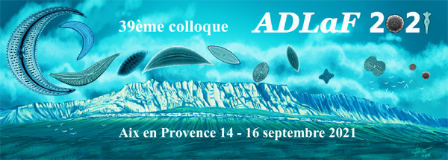

Inscription Ateliers ADLaF 2021

Coordonnées professionnelles du participant

Titre (Dr, Pr, Mme, M.) : .........................
NOM : ...................................................... Prénom : .....................................................
Adresse de messagerie électronique : ......................................@.........................................

Inscription

Les frais d'inscription comprennent participation aux ateliers, pauses café et repas de midi

- Atelier “ Planothidium lanceolatum-frequentissimum “ (lundi 13 Sept.) : 175 euros (oui/non) : ...........
- Atelier “ le complexe de Fragilaria capucina s.l. “ (jeu-ven. 16-17 Sept.) : 175 euros (oui/non) : ..................
- Deux ateliers : 300 euros (oui/non) : 300 euros ....................

Mode de paiement

Mode de paiement choisi (1 à 3) : (voir modalités et procédures sur le site du colloque)
- Chèque (1)
- Virement bancaire (2)
- Bon de commande + virement administratif (3)

Besoin d’une facture ?

Avez-vous besoin de (1,2) : ....... Nom à indiquer sur ces documents justificatifs :
- une facture (1) (expédiés par e.mail après le colloque)
- un certification de participation (2) ..............................................................................

IMPORTANT : Conditions d'inscription

Seules les inscriptions accompagnées d'un paiement effectué ou d'un bon de commande valide pourront être acceptées. Un courriel de confirmation vous sera envoyé.
Le nombre d’inscriptions est limité à 25 participants.
La date limite pour faire parvenir les documents nécessaires aux organisateurs est fixée au 12 Septembre 2021. Au delà de cette date, votre inscription sera automatiquement annulée.
En cas de désistement, quelle qu’en soit la date... Merci de nous prévenir aussi vite que possible, pour raison d’organisation logistique.

